**Audiobooki czytane przez aktorów: Krzysztof Gorztyła**

**Jeśli jesteś miłośnikiem audiobooków, z pewnością odczuwasz różnicę między przeciętnymi audiobookami a <strong>audiobookami czytanymi przez aktorów</strong>.**

**Audiobooki czytane przez aktorów**

Jeżeli należysz do coraz to liczniejszego grona miłośników książek w postaci audio, z pewnością wiesz, jak ważny jest „głos” książki. Właśnie z tego powodu **audiobooki czytane przez autorów**, na przykład, przez Krzysztofa Gosztyłę, należą do tych najbardziej popularnych.

**Audiobooki czytane przez aktorów — zalety**

Czym się wyróżniają [audiobooki czytane przez aktorów](https://woblink.com/blog/krzysztof-gosztyla-czytane-audiobooki/) teatralnych i telewizyjnych? W pierwszej kolejności profesjonalizmem narracji! Nic dziwnego, że wśród odbiorców audiobooków znajdują się tacy, którzy słuchają — a nie czytają — książek nie ze względu na gatunek czy autora danej publikacji, tylko ze względu na głos czytającego je lektora. Dzięki temu również polskim aktorom nie brakuje pracy. Jednym z ulubionych „głosów” w Polsce jest znany aktor Krzysztof Gosztyła.

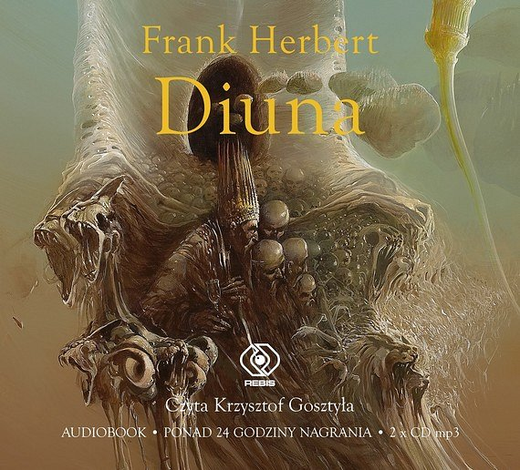

**Audiobooki czytane przez Krzysztofa Gosztyłę**

Jakie powieści i serie książkowe ukazały się w postaci audiobooków czytanych przez Krzysztofa Gosztyłę? Są to między innymi takie świetne tytuły jak „Metro 2033” D. Głuchowskiego, „Diuna” F. Herberta, „Droga” C. McCarthy'ego, ale również powieści Agathy Christie i Remigiusza Mroza oraz książki z serii „Mock” Marka Krajewskiego. Nie powinno więc zaskakiwać, że wród *audiobooków czytanych przez aktorów*, książki audio znajdujące się na audiobookowym koncie tego aktora, cieszą się olbrzymią popularnością.

Oczywiście, nie tylko Krzysztof Gosztyła należy do grona utalentowanych aktorów, którzy świetnie sprawdzają się jako lektorzy.